Рекламно-техническое описание
результата интеллектуальной деятельности

В ВИДЕ WEB-САЙТА
«Интерактивная панель (dashboard) динамической визуализации и управления прогнозированием влияния макроэкономических факторов образования на индикаторы национальных целей развития РФ»,
полученный в рамках научно-исследовательской работы по фундаментальной теме: РАЗРАБОТКА МЕТОДИКИ И МАТЕМАТИЧЕСКОЙ МОДЕЛИ ПРОГНОЗНОЙ ОЦЕНКИ ВЛИЯНИЯ МЕРОПРИЯТИЙ ГОСУДАРСТВЕННОЙ ПРОГРАММЫ «РАЗВИТИЯ ОБРАЗОВАНИЯ» И НАЦИОНАЛЬНОГО ПРОЕКТА «ОБРАЗОВАНИЕ» НА ДОСТИЖЕНИЕ ПОКАЗАТЕЛЕЙ НАЦИОНАЛЬНЫХ ЦЕЛЕЙ РАЗВИТИЯ
выполненной по государственному заданию на 2022 год

Сведения об авторах:
Зададаев Сергей Алексеевич,
руководитель Департамента математики, профессор
канд. физ.-мат. наук
Адрес 125167, Москва, пр-кт Ленинградский, д. 49/2 каб. 306
Тел.: +7 (499) 553-12-67
Эл. адрес: szadadaev@fa.ru

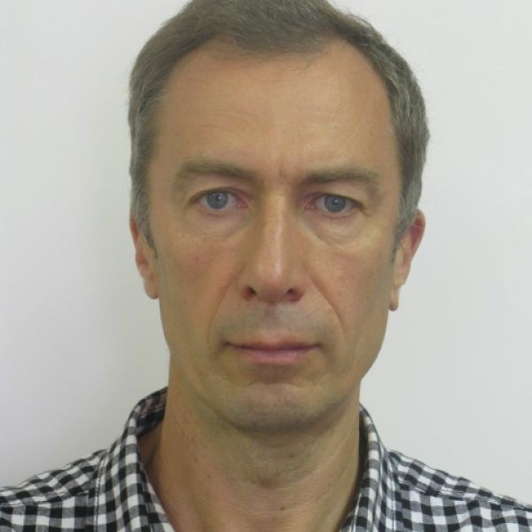 | Лукьянов Павел Борисович,  профессор Департамента математики,  д-р. экон. наук  Адрес 125167, Москва, пр-кт Ленинградский, д. 49/2 каб. 306  Тел.: +7 (499) 553-12-70  Эл. адрес: plukjanov@fa.ru
Орлова Ирина Владленовна,
профессор Департамента математики, канд. экон. наук
Адрес 125167, Москва, пр-кт Ленинградский, д. 49/2 каб. 306
Тел.: +7 (499) 553-12-68
Эл. адрес: ivorlova@fa.ru
Мелехина Татьяна Леонидовна,
доцент Департамента математики,
канд. физ.-мат. наук
Адрес 125167, Москва, пр-кт Ленинградский, д. 49/2 каб. 306

Тел.: +7 (499) 503-47-02
Эл. адрес: tmelehina@fa.ru
Каменева Екатерина Анатольевна,
проректор по учебной и методической работе,
профессор, д-р экон. наук,
Адрес 125167, Москва, пр-кт Ленинградский, д. 49/2 каб. 306
Тел.: +7 (499) 943-9825
Эл. адрес: eakameneva@fa.ru

. | Киселёва Наталья Ильинична,  Директор Центра перспективных исследований и разработок в сфере образования, доцент Департамента социологии Факультета социальных наук и массовых коммуникаций,  доцент, кандидат социологических наук  Адрес 125167, Москва, пр-кт Ленинградский, д. 49/2 каб. 306  Тел.: +7 903 616 88 75  Эл. адрес: nkiseleva@fa.ru
Селиванова Марина Александровна,
доцент Департамента страхования и экономики социальной сферы Финансового факультета,
главный специалист Лаборатории онлайн-обучения и анализа данных в образовании Института онлайн-образования,
канд. экон.наук, доцент
Адрес 125167, Москва, пр-кт Ленинградский, д. 49/2 каб. 306
Тел.: +7 985 993 48 86
Эл. адрес: maaselivanova@fa.ru

Описание результата интеллектуальной деятельности

Информация о технологии и научном (научно-техническом) заделе:
Интерактивная панель (далее дашборд) динамической визуализации и управления прогнозированием влияния макроэкономических факторов образования на индикаторы национальных целей развития РФ разработана на основании исследований, проведенных авторами в рамках научно-исследовательской работы по теме «Разработка методики и математической модели прогнозной оценки влияния мероприятий государственной программы «Развитие образования» и национального проекта «Образование» на достижение показателей национальных целей развития», выполненной по государственному заданию Финуниверситета за 2022 г.
Дашборд использует данные:
1 О фактической и запланированной динамике индикаторов национальных целей развития РФ за 2017-2024 гг.;
2. О факторах, обуславливающиx достижение показателей национальных проектов и национальных целей как основу построения интерактивной панели;
3. Параметры 28 прогнозных моделей.
Степень готовности к внедрению инновационного проекта:
Дашборд полностью готов к использованию.
Разработанный в результате исследования НИР дашборд может быть использован для последующих исследований национальных проектов и государственных программ в сфере образования и является средством динамического контроля планирования параметров образовательных программ и проектов для достижения заявленных индикаторов национальных целей развития.
Новизна технологии, отличие от аналогов:
Новизна дашборда, разработанного в ходе НИР, состоит в том, что содержательно он не имеет аналогов и позволяет:
- Визуализировать прогнозные значения индикаторов целей в зависимости от планируемых значений факторов образовательных программ и проектов во временной динамике;
- Описывать достоверность и визуализировать качество используемых моделей;
- В режиме реального времени динамически устанавливать и визуально контролировать плановые значения факторов для достижения требуемого уровня индикаторов национальных целей;
- Сравнивать временные интервалы планирования и прогнозы различных моделей.
Технологические преимущества (технические или другие потребительские свойства):
Дашборд реализован на открытой платформе Shiny (язык программирования R) в виде Web-сайта с распределенными вычислениями на стороне сервера. Оценка коэффициентов 28 моделей произведена заранее, и на сервере фактически вычисляются только сами динамические прогнозы по установкам пользователя в интерфейсной части и вычисленным ранее параметрам моделей. Это позволяет использовать дашборд в режиме реального времени.
Экономические преимущества:
Использование дашборда позволяет получить экономический эффект за счет синергетического расширения контроля за эффективностью планирования национальных проектов и государственных программ в сфере образования в соответствии с плановыми показателями ряда индикаторов национальных целей развития.
Область возможного использования:
Дашборд оказывается удобным в использовании руководителями и исполнителями государственной программы «Развитие образования» и национального проекта «Образование», а также государственными лицами, принимающим решение о финансировании указанных программ и проектов, для планирования мер по реализации дальнейших преобразований в сфере образования, по планированию расходов бюджетных средств как федерального центра, так и регионов.
Дашборд может быть использован учеными для различного рода научных исследований, способствующих реализации одной из важнейших национальных целей – обеспечению возможности для самореализации и развития талантов, поставленной Президентом Российской Федерации.
Использование дашбода для научных исследований дает возможность доказательно более точно оценивать возможное влияние обучения и переобучения населения в рамках проектов и программ, оказывать содействие органам государственной власти, давать оценку и предлагать конструктивные решения, в том числе через участие в НКО.
Сопутствующие полезные эффекты:
Дашборд является прекрасным учебно-методическим примером современного представления количественных результатов НИР и их динамической визуализации с функциями управления. Дашборд может быть задействован в учебном процессе на научно-исследовательских семинарах магистрантов.

